Ethernet v automatizaci

Ethernet v automatizaci
Dne 14. listopadu 2013 se uskuteční konference na téma Ethernet v automatizaci. Hlavními tématy konference budou přínos ethernetu pro automatizaci, implementace ethernetu v průmyslových řídicích systémech, srovnání významných technologií průmyslového ethernetu a aplikace ethernetu v automatizaci.
Konferenci pořádá Technická univerzita v Ostravě ve spolupráci s agenturou AD&M v prostorách VŠB – TU Ostrava. Průmyslový Ethernet hýbe světem automatizace a stává se klíčovou technologií v průmyslu. Spojuje kancelářský svět řízení podniku s průmyslovým světem výrobní technologie. Konference „Ethernet v Automatizaci“ se zabývá podstatou a nasazením ethernetu v průmyslovém prostředí.
Pod pojmem „průmyslový ethernet“ si lze představit převedení kancelářské komunikace na průmyslovou kabeláž. Ale technologie jdou mnohem dál. Oproti klasickým sériovým průmyslovým sběrnicím přináší ethernet do automatizace především možnost přenosu velkých objemů dat a definované chování pro řízení v reálném čase. Vlastnosti ethernetu otvírají nové možnosti v řízení strojů, výrobních linek i celých podniků. Umožňují sjednotit podnikový komunikační systém. Protokoly reálného času zajistí souhru výrobních linek i komunikaci s vedením podniku.
Konference Ethernet v automatizaci si klade za cíl ukázat možnosti průmyslového ethernetu při řízení výrobních technologií a nastínit směry dalšího vývoje v této oblasti.
Detailní program a možnost přihlásit se naleznete zde.

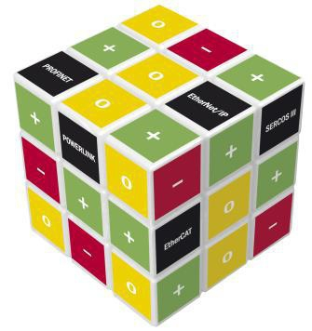

O společnosti B&R
Společnost B&R, jako jedna z divizí skupiny ABB, je celosvětovým lídrem v oblasti průmyslové automatizace se sídlem v Rakousku. B&R kombinuje nejmodernější technologie s pokročilým inženýrstvím a poskytuje zákazníkům v téměř každém průmyslovém odvětví kompletní řešení pro automatizaci strojů a výrobních zařízení, řízení pohybu, HMI a integrovanou bezpečnostní techniku. Díky komunikačním standardům pro průmyslový internet věcí, včetně OPC UA, POWERLINK a openSAFETY, a svému vývojovému prostředí Automation Studio B&R neustále stanovuje trendy v automatizaci. Inovativní duch, který udržuje společnost B&R na špici průmyslové automatizace, je poháněn závazkem zjednodušovat procesy a překonávat očekávání zákazníků. Další informace naleznete na adrese www.br-automation.com.
Více informací najdete na www.br-automation.com

